* 神经网络

训练网络：

随机选择初始权重

当误差较大时：对每一次训练

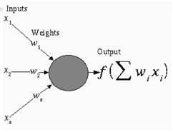1.输入添加到网络；2.计算从输入层到隐藏层的输出；3.计算输出误差；4.反向传播调整权重

**反向传播：单层**

$e_{j}\left(n\right)=d_{j}\left(n\right)-y_{n}(n)$

$E\left(n\right)=\frac{1}{2}\sum_{j∈C}{e_{j}^{2}(n)}$

$v_{j}\left(n\right)=\sum_{i=0}^{p}{w_{ij}\left(n\right)}y_{i}(n)$ $y_{j}\left(n\right)=φ_{j}(v_{j}(n))$

$\frac{∂E(n)}{∂w_{ij}(n)}=\frac{∂E(n)}{∂e_{j(n)}}\frac{∂e_{j}(n)}{∂y_{j}(n)}\frac{∂y_{j}(n)}{∂v_{j}(n)}\frac{∂v_{j}(n)}{∂w_{ij}(n)}=-e_{j}(n)φ_{j}^{'}(v_{j}(n))y_{j}(n)$

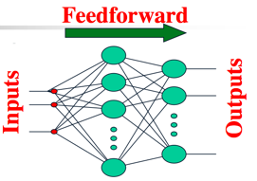 $w_{i}\left(n+1\right)=w_{i}\left(n\right)-η∇E(w_{i})$

**多隐含层：**

k：output unit j:inner unit

$E\left(n\right)=\frac{1}{2}\sum_{j∈C}{e_{j}^{2}(n)}$

$\frac{∂E(n)}{∂y_{j}(n)}=\sum_{k}{e_{k}(n)}\frac{∂e_{j}(n)}{∂y_{j}(n)}=\sum_{k}{e_{k}(n)\frac{∂e_{k}(n)}{∂v_{k(n)}}\frac{∂v_{k}(n)}{∂y_{j}(n)}}$

$\frac{∂E(n)}{∂y_{j}(n)}=-\sum_{k}{-e_{k}\left(n\right)φ_{k}^{'}\left(v_{k}\left(n\right)\right)w_{kj}\left(n\right)=-δ_{k}(n)w_{kj}(n)}$

$v_{j}-y_{j}-v_{k}-y_{k}-e_{k}$：正向传播/反向传播

经验：使用ReLU函数；

SGD；训练集乱序；降lr训练；正则化防过学习

**CNN: Convolutional Neural Networks** 2D ConvNets最好

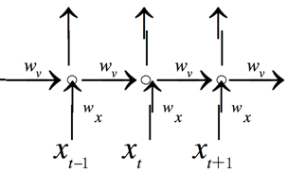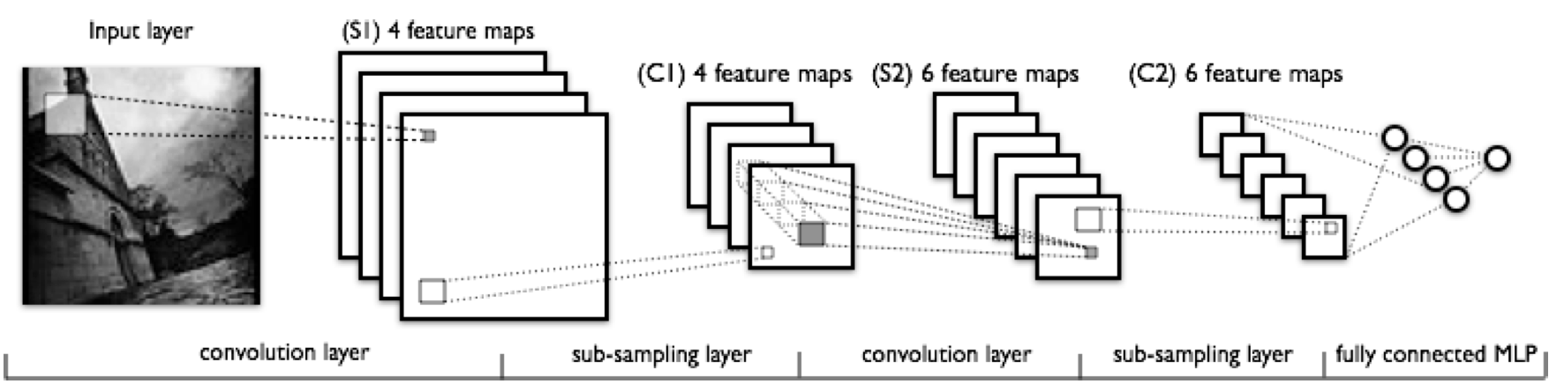

**RNN: Recurrent Neural Networks**

$y_{t}=φ\left(t\right) v_{t}=w_{v}y_{t-1}+w_{x}x_{t}$

$\frac{∂E_{t}}{∂w_{v}}=\sum_{k=1}^{t}{\frac{∂E_{t}}{∂y_{t}}\frac{∂y_{t}}{∂v_{t}}\frac{∂v_{t}}{∂v_{k}}\frac{∂v_{k}}{∂θ}}$

$\frac{∂E_{t}}{∂y_{t}}=-1$

$\frac{∂v_{t}}{∂v_{k}}=\prod_{i=k+1}^{t}{\frac{∂v_{t}}{∂y_{i-1}}\frac{∂y_{i-1}}{∂v_{i-1}}}=\prod_{i=k+1}^{t}{w_{v}φ^{'}(t)}$

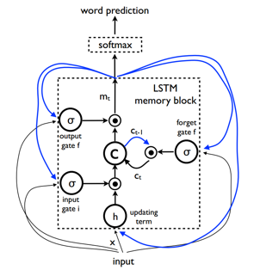**LSTM: Long Short-Term Memory**

Input Gate

Output Gate

Forget Gate

$o_{t} = σ\left(W_{o}x_{t}+U_{o}m_{t-1}+b_{o}\right)$

$f_{t} = σ\left(W_{f}x_{t}+U_{f}m_{t-1}+b_{f}\right)$

$i_{t} = σ\left(W_{i}x_{t}+U_{i}m_{t-1}+b_{t}\right)$

$c_{t}=f_{t}⊙c_{t-1}+i_{t}⊙h\left(W_{cx}x_{t}+W_{cm}m_{t-1}\right)$

$m_{t}=o_{t}⊙c_{t}$

$p_{t+1}=Softmax\left(m_{t}\right)$

* 非线性降维：流型

ISOMAP

1.寻找每个点的k近邻（或一定距离内的点） $O(DN^{2})$

2.计算与邻居的距离，定义图G， $d_{G}\left(i,j\right)=d_{x}(i,j)$,不是近邻 $d_{G}\left(i,j\right)=∞$；按照如下规则调整图G: $O(DN^{3})$

$d_{G}\left(i,j\right)=min⁡\{d_{G}\left(i,j\right),d_{G}\left(i,k\right)+d_{G}\left(k,j\right)\}$

3.使用MDS $O(pN^{2})$

a）计算 $A=[-\frac{1}{2}d_{G}^{2}\left(i,j\right) ]$;

b）计算 $B=HAH,H=I-n^{-1}ll^{T},l={(1,1,⋯,1)}^{T}$;

c）计算*B*的特征值 $λ_{1},λ_{2},⋯,λ_{n-1}$ 和对应的特征向量 $v_{1},v_{2},⋯,v_{n-1}$,规范化使 $v_{i}^{T}v_{j}=δ_{ij}$;

d）p维空间中， $X=VΛ^{\frac{1}{2}},Λ^{\frac{1}{2}}=diag\left({λ_{1}}^{\frac{1}{2}},{λ_{2}}^{\frac{1}{2}},⋯,{λ_{p}}^{\frac{1}{2}},\right),V=v_{1},v_{2},⋯,v_{P}$,

LLE

1.为每个点找到K个近邻

2.计算权重矩阵W，损失函数

3. 为d维

计算M的特征值 $由大到小λ_{1},λ_{2},⋯,λ_{N}$ 和对应的特征向量 $v_{1},v_{2},⋯,v_{N}$, $Y=\left[v_{1},v_{2},⋯,v_{P}\right]$

* 谱聚类

相似性图：G=（V,E）,其中顶点 $v_{i}$ 对应于一个样本点 $x_{i}$;

边权重 $w_{ij}≥0$;无连接 $w_{ij}=0$。

$v_{i}$ 的度： $d_{i}=\sum_{j}^{n}{w_{ij}}$;度矩阵 $D=diag(d_{1},⋯,d_{n})$;

L=D-W;归一化： $L_{rw}=D^{-1}L=I-D^{-1}W$

未归一化谱聚类：

1.输入：相似性矩阵 $S∈R^{n×n}$,类别数 k

2.构造相似性图，设加权邻接矩阵为 W

3.计算未归一化Graph Laplacian L

4.计算L的前k个特征向量 $u_{1},⋯,u_{k}$,并令 $U=[u_{1},⋯,u_{k}]$

5. $y_{i}∈R^{k}$ 为U的第i行构成的向量

6.使用C-均值聚类方法将 $y_{i},i=1,…,n$,聚为k类 $C_{1},⋯,C_{k}$

7.输出：最终聚类 $A_{1},⋯,A_{k}$,其中 $A_{i}=\{j|y_{j}∈C_{i}\}$

归一化谱聚类:将步骤4中L改为 $L_{rw}$，其他同上